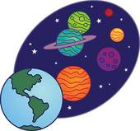L’entrevue scientifique

(Grille d’évaluation)

Science et technologie 3e cycle

Nom de l’élève : ______________________________________ Date : ____________________

Sujet : ____________________________________________ Note : __________________

Compétence 1

Proposer des explications ou des solutions à des problèmes de sciences et de technologie.

|  |  |  |  |  |
| --- | --- | --- | --- | --- |
| Questions | Oui | Non | En voie  de… | Commentaires |
| L’élève a-t-il compris le problème de départ? |  |  |  |  |
| L’élève a-t-il réussi à décrire le problème dans ses propres mots? |  |  |  |  |
| L’élève a-t-il justifié ses explications ou ses solutions à l’aide d’observations ou de données récoltées? |  |  |  |  |

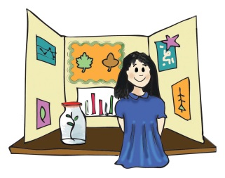

Compétence 3 :

Communiquer à l’aide du vocabulaire et des symboles de science et technologie.

|  |  |  |  |  |
| --- | --- | --- | --- | --- |
| Questions | Oui | Non | En voie  de … | Commentaires |
| L’élève a-t-il compris les notions scientifiques et technologiques? |  |  |  |  |
| L’élève a-t-il communiqué clairement les notions scientifiques apprises? |  |  |  |  |

